Урок 1 - Задание 2
Создание XML-документ из задания 1 в программе XMLPad c проверкой структуры.
- Открыть программу XMLPad
  - Перейти в Главное меню Windows (кнопка Пуск)
  - Выбрать пункт Программы
  - Выбрать пункт WMHelp XMLPad
  - Выбрать значок XMLPad

Примечание: Если такого пункта в Главном меню нет, можно попытаться найти указанную программу, она расположена в папке Program Files\WMHelp Software\WMHelp XmlPad в файле XMLPad.exe. После запуска программы появится окно, показанное на рис.2

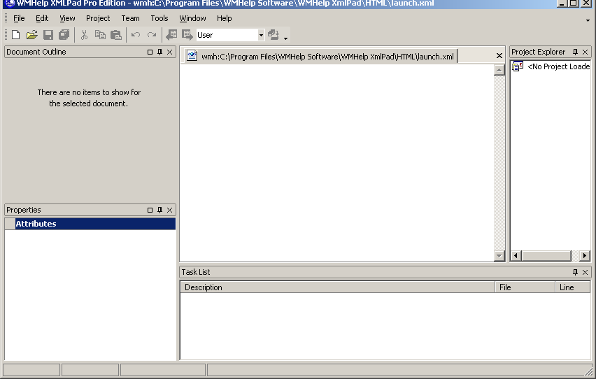
Рис. 2

- Выбрать пункт меню File
  - В меню File выбрать пункт New.
  - выбрать XML Document в появившемся окне с шаблонами создаваемых файлов (рис. 3)
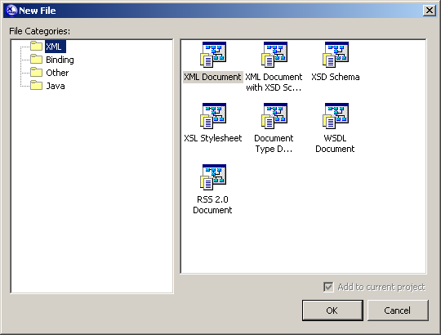
Рис. 3
После выбора указанного шаблона файлов, появится окно для указания дополнительных параметров файла, показанное на рис. 4

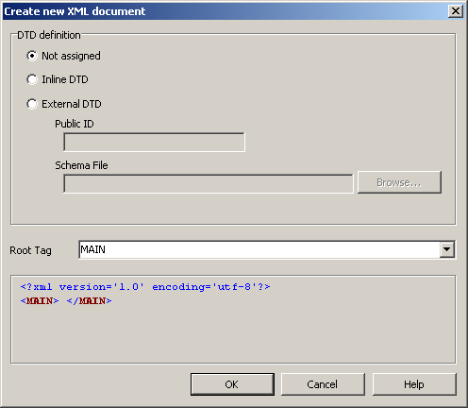
Рис. 4

- Выбрать пункт Not assigned в разделе DTD definition
  - Указать MAIN в поле Root Tag
  - Нажать кнопку ОК.
Создаваемый документ будет иметь вид, показанный на рис. 5

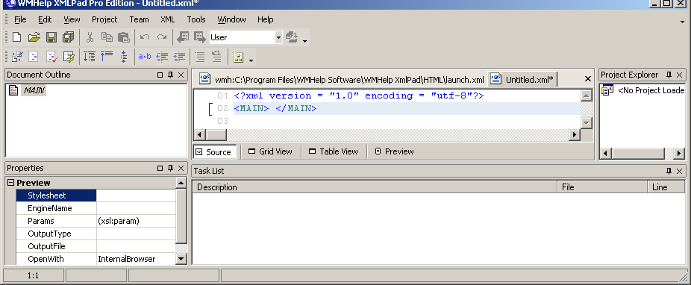
Рис. 5

- Создание пролога документа
  - Изменение кодировки
    - Выбрать пункт меню File
    - Выбрать пункт Advanced Save Option
    - Указать кодировку согласно заданию – WINDOWS-1251
Вид окна с указанием кодировки показан на рис. 6

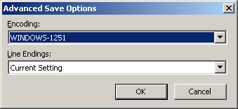
Рис. 6

Документ приобретет вид, показанный на рис. 7

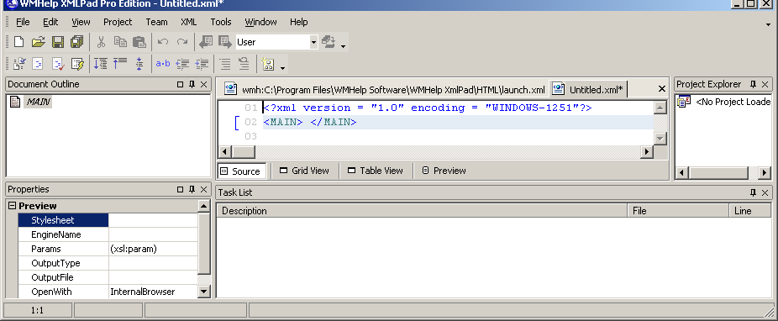
Рис. 7

  - Задание параметра standalone
    - Перейти в тексте документа на первую строку
    - Написать код: standalone=”yes”

Документ приобретет вид, показанный на рис. 8

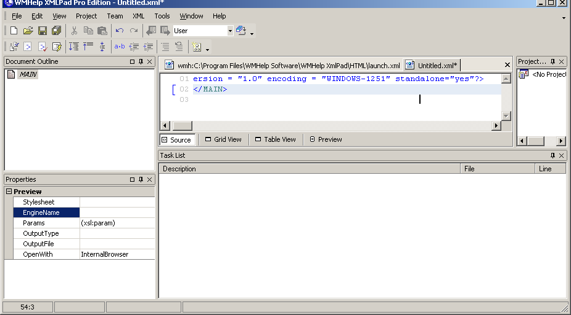
Рис. 8

- Удалить строку 02 с пустым элементом MAIN
- Ввести содержимое документа (разметку и текстовое содержание):
<TOVAR>
<NAIM>Бензин</NAIM>
<PRICE>20</PRICE>
</TOVAR>

Замечание: Конечный тег элементов проставляется автоматически (дополнительно вводить не требуется)

Документ должен принять вид, показанный на рис. 9

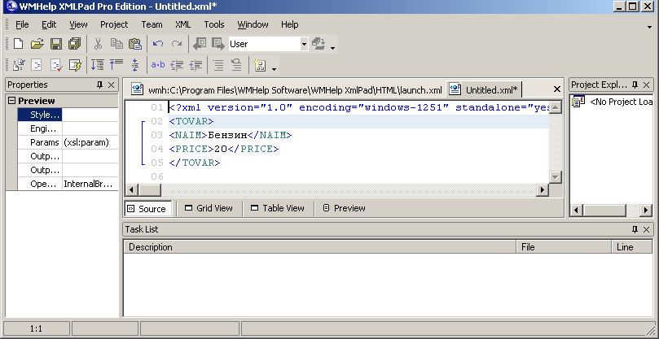
Рис. 9

- Выполнить проверку структуры документа
  - Выбрать пункт меню XML
  - Выбрать пункт Validate
В случае правильно оформленного документа в окне Task List должна быть отображена одна строка с надписью No DTD for the document. как на рис. 10.

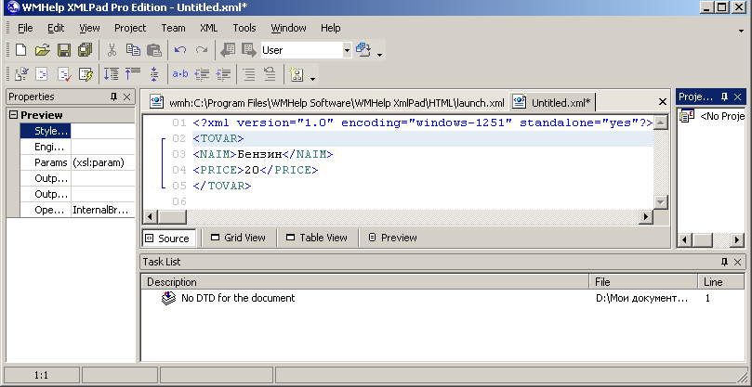
Рис. 10

- Сохранить документ
  - Выбрать пункт меню File,
  - Выбрать пункт Save
  - Указать имя файла
  - Запомнить папку, в которую сохраняли документ

После сохранения имя файла появится в заголовке окна как на рис. 11

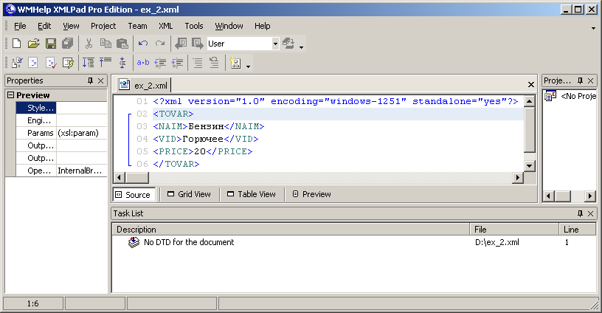
Рис. 11

